Opérations numériques

Matériel :
Gobelets en saggex avec rebord.
Sur ce rebord écrire les chiffres....enfiler les gobelets les uns ds les autres.......
Lien non accessible...regarder les photos ci-jointes.

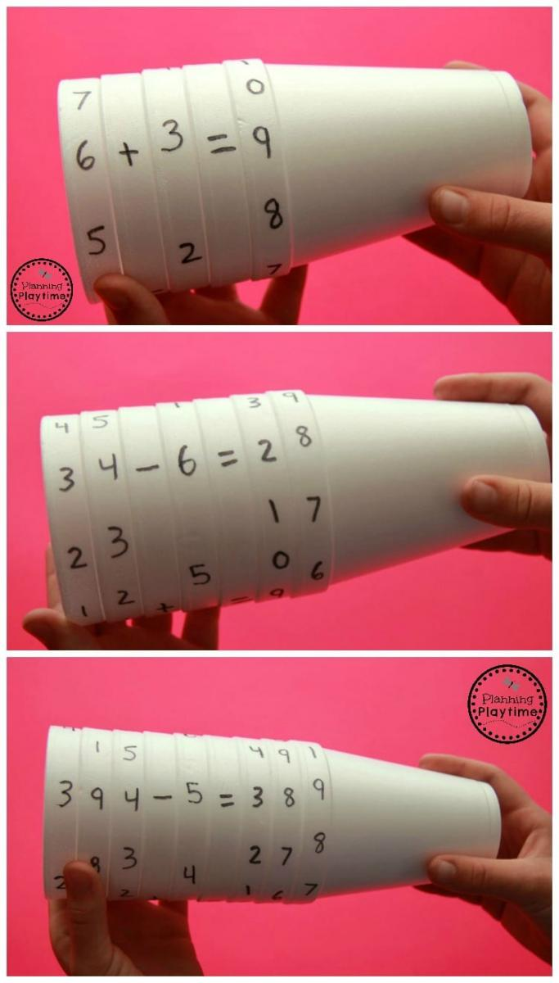Mn

